1. Struktur Database

Arsitektur Sistem Web SIG Tempat Tambal Ban di Kota Surabaya dengan menggunakan database spasial.

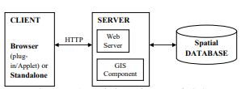

Arsitektur Sistem Web SIG Tempat Tambal Ban di Surabaya

1. Flowchart

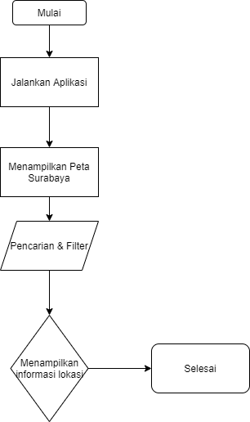

Flowchart Sistem SIG Tempat Tambal Ban di Surabaya

1. UML Diagram

* Use Case Diagram

Diagram use case merupakan gambaran atau representasi dari interaksi yang terjadi antara sistem dan lingkungannya.

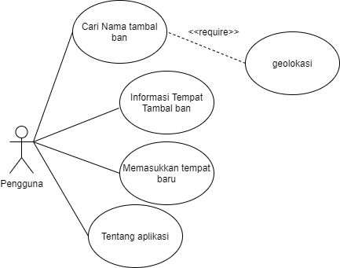

* Diagram Activity

Diagram aktivitas adalah bentuk visual dari alir kerja yang berisi aktivitas dan tindakan, yang juga dapat berisi pilihan, pengulangan, dan concurrency.

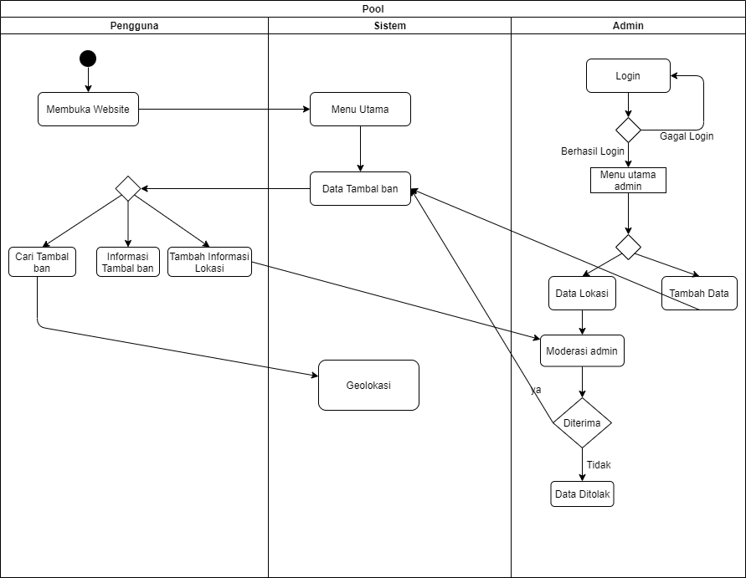

Setelah pengguna membuka website, akan muncul menu utama dan menampilkan data tambal ban yang tersimpan dalam database. Pengguna dapat menggunakan fitur mencari tambal ban berdasarkan nama, melihat *detail* lokasi tambal ban, dan menu untuk menambahkan informasi lokasi tambal ban yang lalu memerlukan moderasi oleh admin untuk dicek kebenarannya.

Pada menu admin login, setelah berhasil login admin akan diarahkan ke halaman khusus admin yang terdapat fitur untuk menambahkan data tanpa moderasi dan menu untuk data lokasi yang ada, di dalam halaman data lokasi yang ada terdapat lokasi yang ada dan lokasi yang ditambahkan oleh pengguna, admin dapat menerima, menolak, merubah, dan menghapus lokasi yang ada. Apabila data yang diajukan oleh pengguna diterima oleh admin, maka akan muncul pada peta di halaman utama.

1. Data Flow Diagram (DFD)

* Diagram Konteks

Diagram konteks atau DFD level 0 ini merupakan gambaran dasar arus data SIG Tempat Tambal Ban di Surabaya yang nantinya akan didekomposisi menjadi sistem yang lebih detail. DFD level 0 ini terdapat dua entitas dan satu proses yang ditunjukan pada gambar dibawah ini

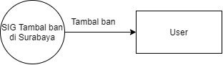

Data Flow Diagram Level 0

Sistem informasi geografis Tempat Tambal Ban di Surabaya hanya melibatkan satu sumber atau tujuan data yaitu user.

* User

User dari aplikasi ini hanya dapat melihat peta, tambal ban yang ada di Surabaya, deskripsi tempat, dan rute perjalanan menuju tempat.

* Data Flow Diagram Level 1

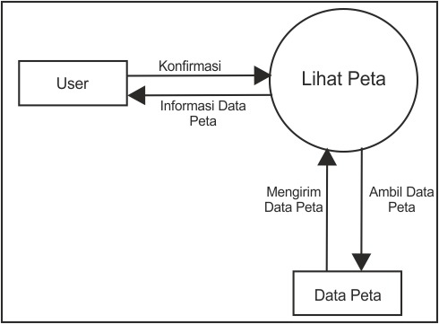

Data Flow Diagram Level 1

Data Flow Diagram Level 1 pada gambar diatas memuat proses-proses inti yang ada didalam sistem, proses yang dilakukan ada dua, yaitu:

Proses lihat peta dan data peta, proses ini menampilkan halaman web atau peta kepada user.

* Data Flow Diagram Level 2

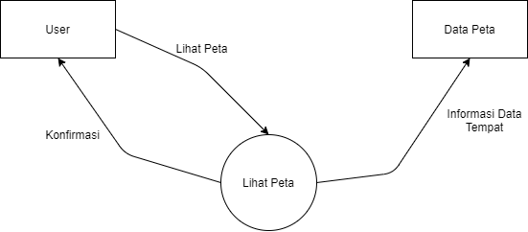

Data Flow Diagram Level 2

Data Flow Diagram Level 2 ini merangkan tentang alur dimana peta dapat dilihat oleh user.

1. Entity Relationship Diagram (ERD)

Entity Relationship Diagram adalah salah satu metode pemodelan perangkat lunak yang biasanya digunakan dalam tahap analisis perancangan basis data. Diagram E-R berupa model data konseptual yang merepresentasikan data dalam suatu organisasi.

Tahapan pembuatan diagram E-R yaitu:

1. Mengidentifikasi dan menetapkan seluruh himpunan entitas yang akan terlibat.
2. Menentukan atribut-atribut key dari masingmasing entitas.
3. Mengidentifikasi dan menetapkan seluruh himpunan relasi diantara himpunan entitas yang ada beserta foreign key.
4. Menentukan derajat/kardinalitas relasi untuk setiap himpunan relasi.
5. Melengkapi himpunan entitas dan himpunan relasi dengan atribut-atribut deskriptif (non key).

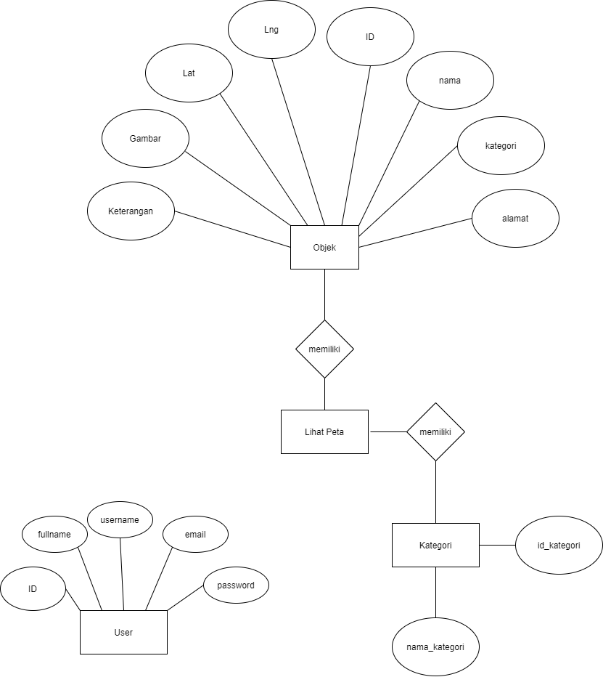

Entity Relationship Diagram (ERD)